本网-综合资讯

旺苍县举办2023年食品安全宣传周系列宣传活动

为进一步落实“两个责任”，为食品安全示范市创建打下坚实的基础，11月17日，旺苍县举办了以“尚俭崇信尽责，同心共护食品安全”为主题的2023年食品安全宣传周系列宣传活动。旺苍县委常委、副县长王根，副县长任伟霖参加本次活动。
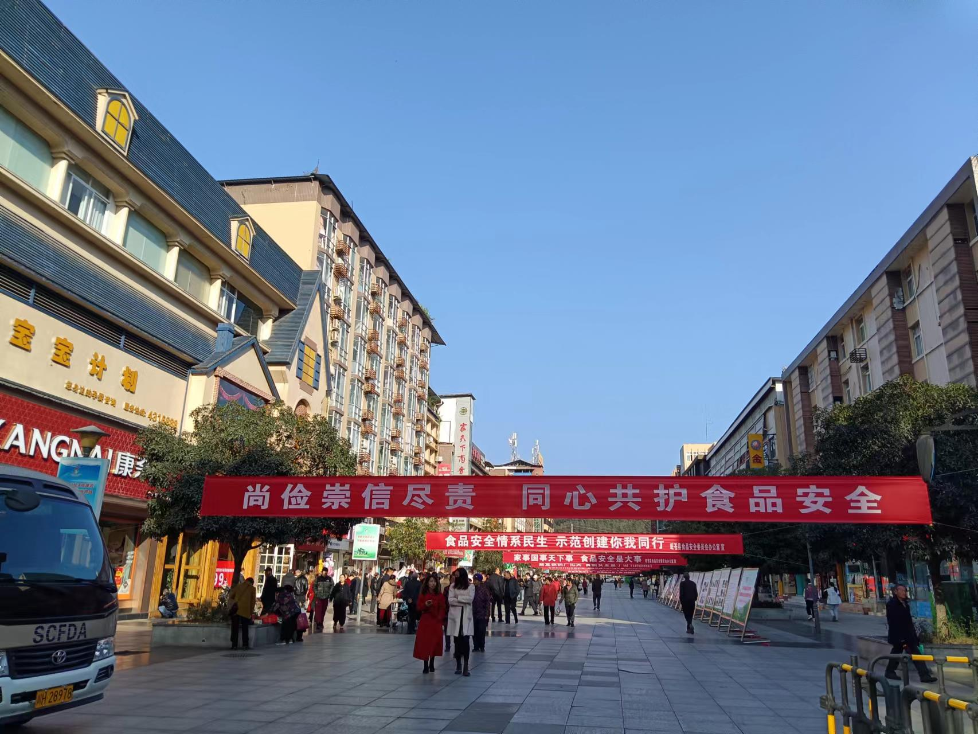
活动现场采取拉横幅、设立宣传版面、发宣传单、设立咨询台、假冒伪劣商品展示台、现场讲解等，全方位多角度地向群众宣传食品安全、制止餐饮浪费、肉毒中毒知识、野生菌食用安全、广元市创建国家食品安全示范城市应知应会等内容。执法人员现场普及辨别商品真伪的方法和窍门，向过往市民发放食品安全宣传册、保健食品不能替代药品等宣传资料，有效提升了广大市民的食品安全意识，营造了食品安全人人关心、共同参与的良好社会氛围。
据了解，县法院、县公安局等14家单位，米仓山茶叶、木门醪糟等10余家企业参加本次活动。现场设立横幅、宣传版面20余条（幅），发放各类食品安全宣传单1000余份。利用食品安全快检车，快速检测小白菜、韭菜、苹果等10余个品种。（张金勇）

